Global2Hand

สมาชิกกลุ่ม
- นายกฤตตฤณ บุญสู่ 67102010157
- นายณัฐพล สวนใหญ่ 67102010162
- นายวรศักดิ์ แสนกล้า 67102010527

ที่มาของปัญหาและความสำคัญ

ปัจจุบันมีสินค้ามือสองจำนวนมากที่ยังสามารถใช้งานได้ แต่ไม่ได้ถูกนำกลับมาใช้ประโยชน์อย่างเต็มที่ เนื่องจากขาดแพลตฟอร์มที่ใช้งานง่ายและเข้าถึงได้สะดวกสำหรับการซื้อขายหรือแลกเปลี่ยนสินค้าระหว่างบุคคลทั่วไป
Global2Hand ถูกพัฒนาขึ้นเพื่อเป็นศูนย์กลางในการเชื่อมต่อผู้ที่ต้องการขายสินค้ามือสองกับผู้ที่กำลังมองหาสินค้าเหล่านั้น โดยช่วยลดความยุ่งยากในการลงประกาศ และเปิดโอกาสให้เกิดการใช้ทรัพยากรอย่างคุ้มค่า

จุดประสงค์ของโครงการ และประโยชน์ที่คาดว่าจะได้รับ

จุดประสงค์
- เพื่อพัฒนาเว็บแอปพลิเคชันที่สนับสนุนการซื้อขายสินค้ามือสองอย่างง่ายและสะดวก
- เพื่อเปิดโอกาสให้ผู้ใช้งานสามารถลงประกาศขายสินค้าได้ฟรีและไม่ซับซ้อน
- เพื่อเป็นพื้นที่กลางในการติดต่อระหว่างผู้ซื้อและผู้ขาย

ประโยชน์ที่คาดว่าจะได้รับ
- ผู้ใช้งานสามารถขายและค้นหาสินค้ามือสองได้ง่ายขึ้น
- ลดปัญหาสินค้าที่ไม่ได้ใช้งานและช่วยส่งเสริมการใช้ทรัพยากรอย่างคุ้มค่า
- ผู้ใช้ใหม่สามารถเข้าใจและใช้งานระบบได้ทันที

ขอบเขตของโครงการ (Project Scope)

สิ่งที่ระบบทำ (In-Scope)
- สมัครสมาชิกและเข้าสู่ระบบเพื่อยืนยันตัวตน
- ลงประกาศขายสินค้ามือสองได้ทุกประเภท
- แก้ไข ลบ หรือเปลี่ยนสถานะสินค้าเป็น "ขายแล้ว"
- ค้นหาสินค้าตามชื่อหรือหมวดหมู่
- ดูรายละเอียดสินค้าและข้อมูลการติดต่อผู้ขาย
- บันทึกสินค้าที่สนใจ

สิ่งที่ระบบไม่ทำ (Out-of-Scope)
- ระบบชำระเงินออนไลน์ภายในแพลตฟอร์ม
- ระบบจัดส่งสินค้า
- การคิดค่าธรรมเนียมจากผู้ใช้งาน

Functional Requirements
- ระบบต้องให้ผู้ใช้สามารถสมัครสมาชิกและเข้าสู่ระบบได้ เพื่อยืนยันตัวตนก่อนใช้งานฟังก์ชันต่าง ๆ
- ผู้ใช้ต้องสามารถสร้างประกาศขายสินค้าได้โดยกรอกข้อมูลที่จำเป็นเพียงไม่กี่รายการ เช่น ชื่อสินค้า ราคา รายละเอียด และรูปภาพ เพื่อให้การลงขายไม่ซับซ้อน
- ระบบต้องรองรับการลงขายสินค้ามือสองได้ทุกประเภท ไม่จำกัดเฉพาะหมวดหมู่ใดหมวดหมู่หนึ่ง
- ผู้ใช้ต้องสามารถแก้ไขข้อมูล ลบประกาศ หรือเปลี่ยนสถานะของสินค้าของตนเองเป็น “ขายแล้ว” ได้
- ระบบต้องมีฟังก์ชันค้นหาสินค้า โดยผู้ใช้สามารถค้นหาจากชื่อสินค้า หรือเลือกดูตามหมวดหมู่ได้
- ระบบต้องแสดงข้อมูลการติดต่อของผู้ขาย เพื่อให้ผู้ซื้อสามารถติดต่อและตกลงซื้อขายกันได้โดยตรงนอกแพลตฟอร์ม

Non-Functional Requirements

- ระบบต้องถูกออกแบบให้ใช้งานง่าย เมนูไม่ซับซ้อน และปุ่มต่างๆ ชัดเจน
- ผู้ใช้ใหม่ต้องสามารถเข้าใจและใช้งานระบบได้ทันทีโดยไม่ต้องมีคำอธิบายเพิ่มเติม
- ระบบต้องรองรับการใช้งานผ่าน Web Browser เพื่อให้เข้าถึงได้สะดวกจากอุปกรณ์ต่าง ๆ
- ระบบต้องไม่มีค่าธรรมเนียมในการลงประกาศขายสินค้า เพื่อจูงใจให้ผู้ใช้งานนำสินค้ามาลงขายมากขึ้น
- อย่างไรก็ตาม ระบบอาจมี ทางเลือกเสริม (Optional Feature) สำหรับผู้ใช้งานที่ต้องการเพิ่มการมองเห็นของสินค้า โดยผู้ขายสามารถเลือกชำระค่าบริการเพิ่มเติมจำนวน 20 บาท เพื่อให้สินค้าของตนแสดงในตำแหน่ง รายการแนะนำ (Recommended Items) หรือแสดงเป็นรายการบนสุดของหน้าเว็บเป็นระยะเวลาที่กำหนด

อธิบายกระบวนการทำงาน (Process, Methods, Tools)
Process
- โครงการ Global2Hand สามารถพัฒนาระบบได้อย่างเป็นขั้นตอน และปรับปรุงตามข้อเสนอแนะได้อย่างต่อเนื่อง โดยมีลำดับกระบวนการทำงานดังนี้
- เริ่มจากการวิเคราะห์ปัญหาและเก็บความต้องการของผู้ใช้งาน (Requirement Analysis) ผ่านการพูดคุยและสัมภาษณ์ เพื่อทำความเข้าใจและความต้องการที่แท้จริง
จากนั้นนำข้อมูลที่ได้มาสรุปเป็น Requirement specification และแปลงเป็น User Story เพื่อใช้วางแผนการพัฒนา
- ในขั้นตอนการวางแผนงาน เราแบ่งงานออกเป็นรอบการพัฒนา (Sprint) โดยใน Sprint แรกจะเน้นการจัดทำเอกสาร requirement และการออกแบบระบบเบื้องต้น
เมื่อเข้าสู่ขั้นตอนการพัฒนา จะพัฒนาเว็บแอปพลิเคชันด้วย Node.js ตามฟีเจอร์ที่กำหนดไว้ในแต่ละ Sprint
- หลังจากพัฒนาเสร็จในแต่ละรอบ จะมีการทดสอบการทำงานของระบบ และประชุมสรุปผลการทำงาน (Retrospective) เพื่อทบทวนสิ่งที่ทำได้ดี ปัญหาที่พบ และแนวทางปรับปรุงใน Sprint ถัดไป

Tools

- ในการพัฒนาโครงการ Global2Hand ทีมงานใช้เครื่องมือดังต่อไปนี้

- Node.js ใช้เป็นฝั่ง Backend สำหรับพัฒนาเว็บแอปพลิเคชันและจัดการ logic ของระบบ

- Express.js ใช้สำหรับสร้าง API และจัดการ routing ของระบบ

- HTML, CSS, JavaScript ใช้สำหรับพัฒนา Frontend ของเว็บไซต์

- GitHub ใช้ในการจัดเก็บ source code การทำงานร่วมกัน และการจัดการ Issue และ Milestone

- Visual Studio Code ใช้เป็นเครื่องมือหลักในการเขียนโปรแกรม

- Mermaid ใช้สำหรับออกแบบ Use Case Diagram

- YouTube ใช้สำหรับบันทึกวิดีโอการสัมภาษณ์ผู้ใช้งานและการประชุม Retrospective

- Figma ในการออกแบบw

เขียนสรุปขั้นตอนการทำ requirement และ video interview และ video Retrospective
- ผู้กำหนดความต้องการต้องการให้ระบบ Global2Hand เป็นแพลตฟอร์มซื้อขายสินค้ามือสองที่ใช้งานง่าย ผู้ใช้งานสามารถลงขายสินค้าได้โดยไม่ซับซ้อน รองรับการลงขายสินค้าทุกประเภท และไม่มีค่าธรรมเนียมในการลงประกาศ

- หน้าเว็บแอปควรออกแบบให้เข้าใจง่าย ผู้ใช้ใหม่สามารถใช้งานได้ทันที ระบบต้องมีฟังก์ชันค้นหาสินค้าตามชื่อหรือหมวดหมู่ และแสดงข้อมูลการติดต่อของผู้ขายเพื่อให้ผู้ซื้อสามารถติดต่อกันได้โดยตรง

video interview
- https://youtu.be/bYKV8D49juY

Retrospective Video (After Getting Requirements)
- https://youtu.be/LsVN2AMTaVE

Retrospective Meeting Summary
สรุปการประชุม

- ทางเราได้ทบทวนผลการดำเนินงานในช่วงที่ผ่านมา พบว่าโดยภาพรวมสามารถออกแบบและกำหนด Requirement ของระบบได้ครบถ้วนตามความต้องการที่ได้รับ และสามารถวางแนวทางการพัฒนาเว็บไซต์ได้ชัดเจน

สิ่งที่ทำได้ดี:
- เราสามารถทำความเข้าใจความต้องการของระบบได้ตรงกัน และสามารถแปลง Requirement เป็น User Story ได้อย่างชัดเจน ฟังก์ชันหลักของระบบมีความครบถ้วนและสอดคล้องกับปัญหาที่ต้องการแก้ไข

ปัญหาที่พบ:
- ระบบถูกออกแบบให้ผู้ใช้งานสามารถลงประกาศขายสินค้าได้ฟรีทั้งหมด ซึ่งอาจทำให้ไม่มีรายรับสำหรับการดูแลและพัฒนาระบบในระยะยาว

แนวทางปรับปรุง:
- เพิ่มทางเลือกเสริมสำหรับผู้ใช้งาน เช่น การชำระค่าบริการเพิ่มเติมเพื่อให้สินค้าขึ้นเป็นรายการแนะนำหรือแสดงในตำแหน่งบนสุดของหน้าเว็บ โดยยังคงให้การลงประกาศขายแบบปกติสามารถใช้งานได้ฟรี
Phase 2

ที่มาและความสำคัญ
ในปัจจุบัน การซื้อขายสินค้าออนไลน์ได้รับความนิยมเพิ่มขึ้นอย่างต่อเนื่อง โดยเฉพาะการซื้อขายสินค้ามือสอง ซึ่งเป็นอีกทางเลือกหนึ่งที่ช่วยลดค่าใช้จ่ายและส่งเสริมการใช้ทรัพยากรอย่างคุ้มค่า อย่างไรก็ตาม แพลตฟอร์มที่มีอยู่ในปัจจุบันยังมีข้อจำกัดหลายประการ เช่น ขั้นตอนการใช้งานที่ซับซ้อน การคิดค่าธรรมเนียมในการลงประกาศ หรือความไม่น่าเชื่อถือของข้อมูลสินค้า ส่งผลให้ผู้ใช้งานจำนวนมากไม่สามารถเข้าถึงการซื้อขายได้อย่างสะดวกและปลอดภัย
นอกจากนี้ ยังพบปัญหาการขาดระบบที่ช่วยจัดการข้อมูลสินค้าอย่างเป็นระเบียบ ทำให้ผู้ซื้อไม่สามารถค้นหาสินค้าที่ต้องการได้อย่างมีประสิทธิภาพ รวมถึงการขาดช่องทางการติดต่อระหว่างผู้ซื้อและผู้ขายที่ชัดเจน ซึ่งส่งผลต่อความเชื่อมั่นในการทำธุรกรรม
ด้วยเหตุนี้ คณะผู้จัดทำจึงเล็งเห็นถึงความสำคัญของปัญหาดังกล่าว และมีแนวคิดในการพัฒนาเว็บไซต์ Global2Hand ซึ่งเป็นแพลตฟอร์มสำหรับซื้อขายสินค้ามือสอง โดยมุ่งเน้นให้ผู้ใช้งานสามารถลงประกาศขายสินค้าได้ฟรี ใช้งานง่าย และสามารถค้นหาสินค้าได้สะดวก ระบบยังช่วยให้ผู้ซื้อสามารถดูรายละเอียดสินค้าและติดต่อผู้ขายได้โดยตรง ซึ่งจะช่วยเพิ่มความโปร่งใส ลดความยุ่งยากในการซื้อขาย และสร้างโอกาสในการนำทรัพยากรที่ยังมีคุณค่ากลับมาใช้ใหม่อย่างมีประสิทธิภาพ
- เพื่อพัฒนาเว็บไซต์สำหรับซื้อขายสินค้ามือสองที่ใช้งานง่ายและสะดวก
- เพื่อเปิดโอกาสให้ผู้ใช้งานสามารถลงประกาศขายสินค้าได้โดยไม่มีค่าใช้จ่าย
- เพื่อให้ผู้ซื้อสามารถค้นหาสินค้าและติดต่อผู้ขายได้โดยตรง
- เพื่อส่งเสริมการใช้ทรัพยากรอย่างคุ้มค่าและลดปริมาณของเสีย
- เพื่อสร้างแพลตฟอร์มที่มีความน่าเชื่อถือสำหรับการซื้อขายระหว่างบุคคลทั่วไป

ประโยชน์ที่คาดว่าจะได้รับ
- คณะผู้จัดทำจะได้รับความรู้และประสบการณ์ในการพัฒนา Software ตามหลัก Software Engineering
- ได้ฝึกทักษะการออกแบบระบบและประสบการณ์ผู้ใช้งาน (UX/UI)
- เว็บไซต์ที่พัฒนาขึ้นจะช่วยให้ผู้ใช้งานสามารถซื้อขายสินค้ามือสองได้สะดวกและรวดเร็ว
- ช่วยลดปัญหาการทิ้งทรัพยากรที่ยังสามารถใช้งานได้
- สร้างโอกาสในการเข้าถึงสินค้าราคาประหยัดสำหรับผู้ใช้งาน

ขอบเขตโครงงาน
โครงการนี้มีเป้าหมายในการพัฒนาเว็บไซต์สำหรับซื้อขายสินค้ามือสอง โดยมีขอบเขตดังนี้
- เว็บไซต์สามารถแสดงรายการสินค้าและหมวดหมู่สินค้าได้
- มีระบบสมาชิกสำหรับสมัครและเข้าสู่ระบบ
- ผู้ใช้งานสามารถลงประกาศขายสินค้า พร้อมรูปภาพและรายละเอียด
- ผู้ซื้อสามารถค้นหาและดูรายละเอียดสินค้าได้
- มีระบบบันทึกสินค้าที่สนใจ
- มีระบบจัดการสินค้า สำหรับผู้ขายและผู้ดูแลระบบ

Requirement

Functional Requirement

ภาพรวมของระบบ
- เว็บไซต์ต้องมีหน้าสำหรับแสดงรายการสินค้าทั้งหมด
- ต้องมีหน้ารายละเอียดสินค้า พร้อมรูปภาพและข้อมูลผู้ขาย
- ต้องมีระบบค้นหาและกรองสินค้า
- ทุกหน้าของเว็บไซต์ต้องเชื่อมถึงกันได้

ระบบสมาชิก
- ต้องมีระบบสมัครสมาชิกและเข้าสู่ระบบ
- ผู้ใช้สามารถแก้ไขข้อมูลส่วนตัวได้
- ผู้ใช้สามารถบันทึกสินค้าที่สนใจ

ระบบผู้ขาย
- ผู้ขายสามารถเพิ่ม แก้ไข และลบสินค้าของตนเองได้
- สามารถเปลี่ยนสถานะสินค้าเป็น “ขายแล้ว”

ระบบผู้ดูแล
- จัดการข้อมูลผู้ใช้
- ตรวจสอบความเหมาะสมของสินค้า

Non-Functional Requirement
- เว็บไซต์ต้องใช้งานง่ายและสวยงาม
- รองรับ Responsive Design
- ระบบต้องมีความเสถียร
- มีระบบรักษาความปลอดภัยของข้อมูลผู้ใช้งาน

Design and Prototype
ในระยะนี้ ทีมงานได้ออกแบบ User Interface และ Prototype ของระบบผ่านโปรแกรม Figma เพื่อจำลองการใช้งานก่อนพัฒนา โดยครอบคลุมหน้าจอหลักทั้งหมดของระบบ เช่น Welcome, Login, Home, Product Detail, Shopping Cart, Seller, sign up และ Admin
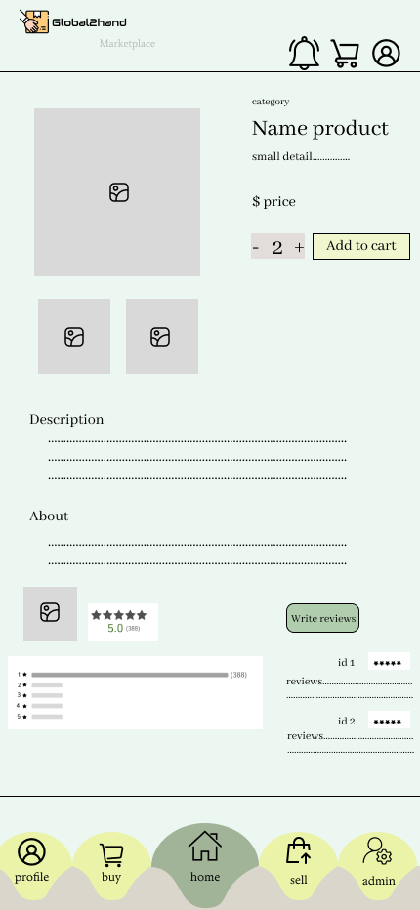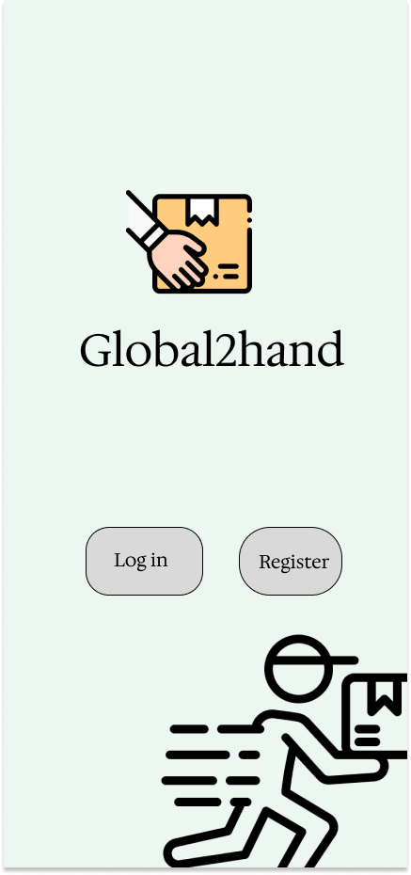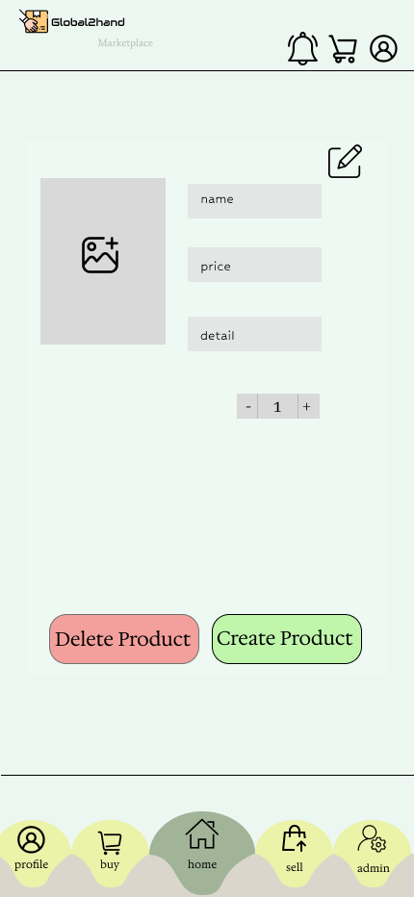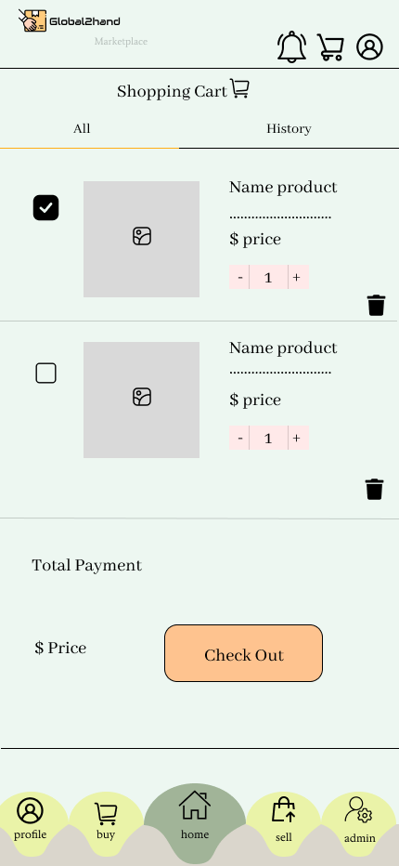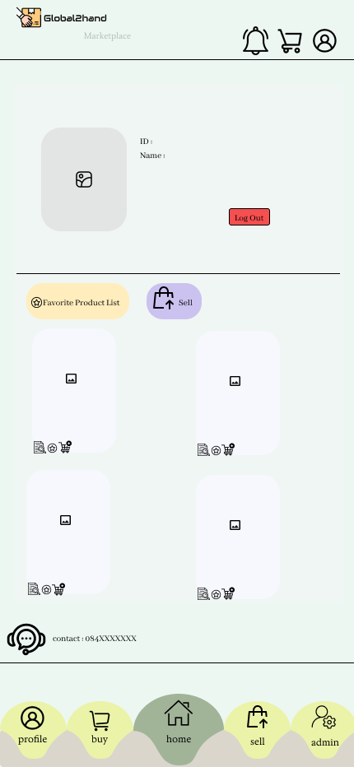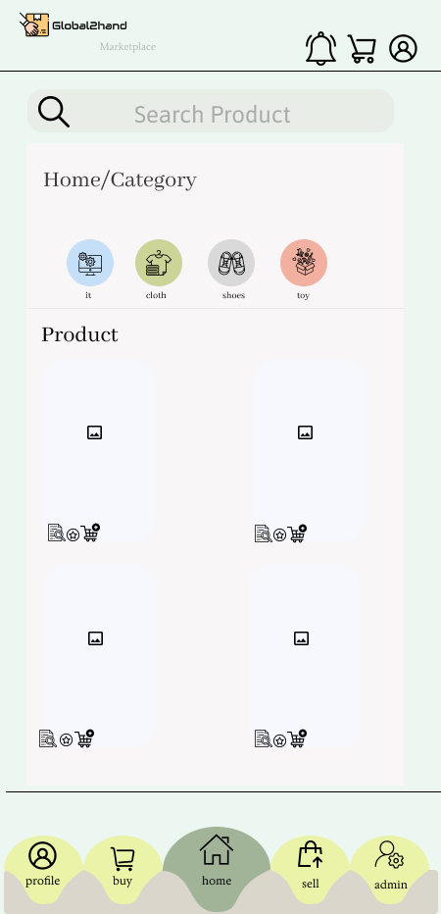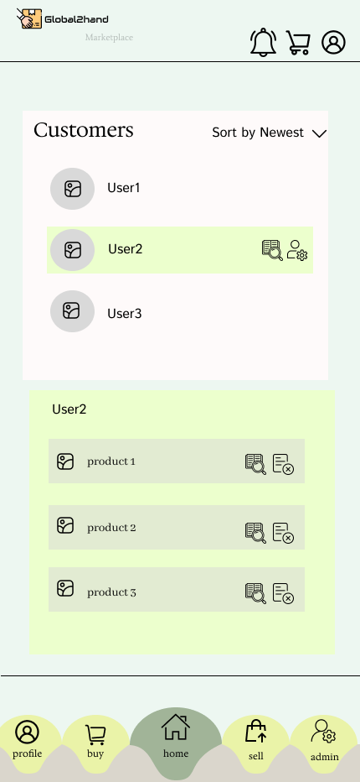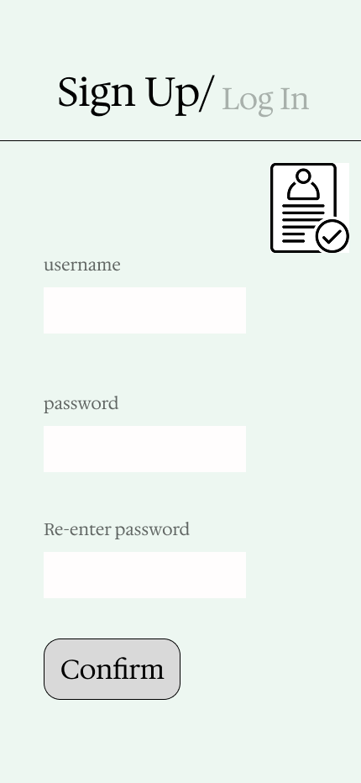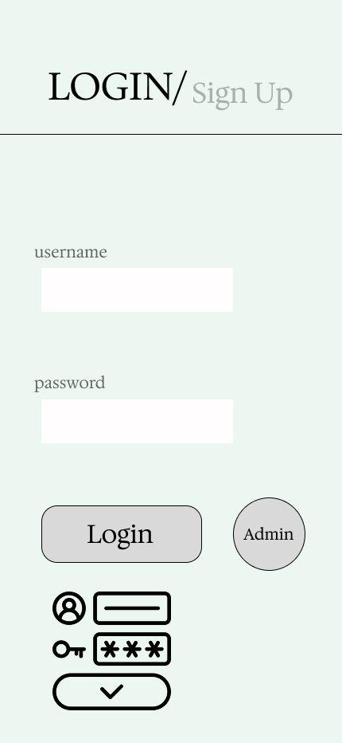
สรุปการประชุม Retrospective Sprint 1 และ Sprint 2

การประชุม Retrospective — Sprint 1

สำหรับการดำเนินงานใน Sprint ที่ 1 ทีมผู้พัฒนาโครงการ Global2Hand ได้เริ่มต้นจากการวางแผนโครงการ กำหนดวัตถุประสงค์ ขอบเขตของระบบ และรวบรวม Requirement ของผู้ใช้งาน จากนั้นได้นำ Requirement มาวิเคราะห์และจัดลำดับความสำคัญในรูปแบบ User Stories เพื่อใช้เป็นแนวทางในการพัฒนาระบบใน Sprint ถัดไป โดยทีมงานดำเนินงานภายใต้แนวคิด Agile Process Model เพื่อให้สามารถปรับเปลี่ยนและพัฒนาได้อย่างยืดหยุ่น

ใน Sprint นี้ ทีมงานได้มีการประชุมเพื่อทำความเข้าใจภาพรวมของระบบ แบ่งหน้าที่ความรับผิดชอบของสมาชิก และกำหนดแผนการทำงานเบื้องต้น รวมถึงเริ่มศึกษาข้อมูลและเครื่องมือที่จำเป็นสำหรับการพัฒนา เช่น เครื่องมือออกแบบ UI และเครื่องมือจัดการโครงการ

จากการทำ Retrospective พบว่าสิ่งที่ทีมทำได้ดีคือ สมาชิกทุกคนมีส่วนร่วมในการเสนอความคิดเห็นเกี่ยวกับแนวทางของโครงการ และช่วยกันกำหนดขอบเขตของระบบให้มีความชัดเจนมากขึ้น ทำให้ทีมสามารถมองเห็นภาพรวมของโครงการได้ตรงกัน

อย่างไรก็ตาม ปัญหาที่พบคือ การแบ่งหน้าที่ของสมาชิกในช่วงแรกยังไม่ชัดเจน ทำให้บางงานซ้ำซ้อนหรือไม่มีผู้รับผิดชอบโดยตรง นอกจากนี้ การบริหารเวลาในการทำงานยังไม่เหมาะสม เนื่องจากบางงานใช้เวลามากกว่าที่คาดไว้ ส่งผลให้ช่วงท้ายของ Sprint มีความเร่งรีบ

การประชุม Retrospective — Sprint 2

สำหรับการดำเนินงานใน Sprint ที่ 2 ทีมผู้พัฒนาโครงการ Global2Hand ได้มุ่งเน้นไปที่การออกแบบระบบ การสร้าง Prototype และการจัดทำรายงานประกอบ โดยใช้เครื่องมือ Figma ในการออกแบบส่วนติดต่อผู้ใช้ (UI) เพื่อจำลองการทำงานของระบบก่อนการพัฒนา

หน้าจอที่ได้ออกแบบครอบคลุมหน้าหลักของระบบทั้งหมด ได้แก่ หน้า Welcome, Login, Sign Up, Home, Profile, Product Detail, Add to Cart, Shopping Cart, Seller และ Admin ซึ่งช่วยให้ทีมสามารถเห็นโครงสร้างและการทำงานของระบบได้อย่างครบถ้วน

นอกจากนี้ ทีมงานยังได้รวบรวมผลงานทั้งหมดมาจัดทำเป็นรายงาน โดยนำภาพ Screenshot จาก Figma ของแต่ละหน้ามาแทรก พร้อมคำอธิบายการทำงานขององค์ประกอบต่าง ๆ เช่น ปุ่มคำสั่ง ฟังก์ชัน และการเชื่อมโยงระหว่างหน้าจอ เพื่อให้เข้าใจการทำงานของระบบได้ชัดเจนยิ่งขึ้น

ในด้านการออกแบบ ทีมงานได้ปรับ Layout และองค์ประกอบของ UI ให้มีความสอดคล้องกันทุกหน้า เช่น การใช้โทนสี รูปแบบปุ่ม ตัวอักษร และตำแหน่งเมนูแบบเดียวกัน เพื่อสร้างเอกลักษณ์ของระบบและเตรียมความพร้อมสำหรับการพัฒนาใน Sprint ถัดไป

สิ่งที่ทีมทำได้ดีใน Sprint นี้คือ การสื่อสารและการทำงานร่วมกันมีประสิทธิภาพมากขึ้น สมาชิกมีการแลกเปลี่ยนความคิดเห็นก่อนตัดสินใจออกแบบ และช่วยกันตรวจสอบงานก่อนนำไปจัดทำรายงาน ทำให้ลดความผิดพลาดและทำให้รูปแบบ UI เป็นไปในทิศทางเดียวกัน

ส่วนปัญหาที่พบคือ ในช่วงต้นของ Sprint สมาชิกยังตีความ Requirement ไม่ตรงกัน ทำให้ต้องแก้ไขแบบหลายครั้ง และเสียเวลาไปพอสมควร รวมถึงเวลาว่างของสมาชิกที่ไม่ตรงกันทำให้การนัดประชุมในบางช่วงเป็นไปได้ยาก

เพื่อแก้ไขปัญหา ทีมงานได้ปรับวิธีการทำงานโดยเพิ่มการสื่อสารผ่านช่องทางออนไลน์ แบ่งหน้าที่ให้ชัดเจน และวางแผนการทำงานล่วงหน้า เพื่อให้การดำเนินงานใน Sprint ต่อไปมีประสิทธิภาพมากขึ้น

